ЗОНА ОБМЕЕЖНЬ ЩОДО ГРИПУ ПТЦІ
0
9
1
4
1
2
0
2
1
0

У Немирівському районі Вінницької області зареєстровано спалах вірусу Грипу птиці Тип А субтипу Н5.
Координати спалаху Вінницька область, Немирівський район, с. Бугаків,
вул. А. Мовчана, 4, 48⁰ 90’13’’ пн. ш. 28⁰ 95’87’’cх.д.
Застосовано зонування, запроваджено обмеження рішенням ДНПК при Немирівській районній державній адміністрації № 02 від 20.01.2020р.
Межі спалаху ПП «Хутір», ТОВ «Немирів-Поділля», СТОВ «Колосок»
вул. А. Мовчана, 4, с. Бугаків Немирівського району Вінницької області.
До епізоотичного вогнища потрапили: ПП «Хутір», ТОВ «Немирів-Поділля», СТОВ «Колосок» вул. А. Мовчана, 4, с. Бугаків Немирівського району Вінницької області
№ | Реєстраційний № | Експлуатаційний дозвіл  № | Назва, Вид діяльності, вид тварин, GPS координати
1. | 02-14-19 | 02-14-19 EGG | ПП «Хутір», СТОВ «Колосок» , Птахоферма (кури-несучки)  48⁰ 90’13’’ пн. ш. 28⁰ 95’87’’cх.д.
2. | 02-14-41 | a-UA-02-14-41-X-PP-РС | ТОВ «Немирів – Поділля» Птахоферма (кури-несучки)  48⁰ 90’13’’ пн. ш. 28⁰ 95’87’’cх.д.

До загрозливої зони потрапили: територія навколо неблагополучного пункту (епізоотичного осередку) радіусом 3 км, до якої включено населенні пункти: с.Бугаків, с.Озеро, с. Зарудинці, с. Йосипенки, с. Кароліна, с. Зеленянка, с. Вовчок, с. Чуків, с. Городниця, с. Коржівка Немирівського району Вінницької області.
№ | Реєстраційний № | Експлуатаційний  № | Назва, Вид діяльності, вид тварин, GPS координати
1. | - | - | -
2. | - | - | -

До зони нагляду потрапили: територія навколо неблагополучного пункту (епізоотичного осередку) радіусом 10 км, до якої включено населенні пункти: с.Монастирок, с. Рачки, с. Селевінці, с. Данилки, с. Коровайна, с. Крикливці,
с. Сорокотяжинці, с. Сажки, с. Будки, с. Червоне, с. Самчинці, с. Нові Обіходи, с.Коржів, с. Гранітне, с. Довжок, с. Вовчок, с. Монастирське, с. Перепеличчя, с.Вигнанка, с. Остапківці, с. Шолудьки, с. Велика Бушинка, с. Березівка, с.Мельниківці, с.Слобідка, с.Мар’янівка, с.Салинці, с.Сорокодуби, с.Грабовець, смт.Брацлав, м.Немирів (частково) Немирівського району Вінницької області.

№ | Реєстраційний № | Експлуатаційний  № | Назва, Вид діяльності, вид тварин, GPS координати
1. | r-UA 02-14-500 | - | СТОВ «Немирівське», птахоферма по вирощуванню водоплавної птиці (качки)  48⁰ 82’98’’ пн. ш. 28⁰ 91’44’’cх.д.
2. | - | - | -

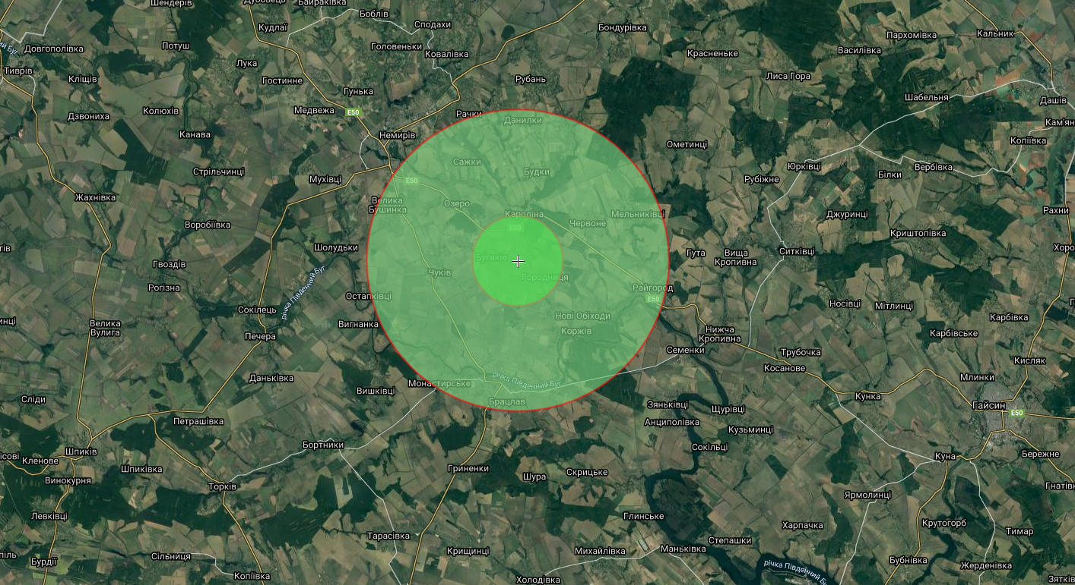
Зона обмежень 0214-190120
Причина: грип птиці.

